Рекомендации родителям и учителям:  Выслушайте – «Я слышу тебя». Не пытайтесь утешить общими словами типа «Ну, всё не так плохо», «Тебе станет лучше», «Не стоит этого делать». Дайте ему возможность высказаться. Задавайте вопросы и внимательно слушайте ребёнка. Возьмите инициативу в свои руки, имейте настойчивость преодолеть его нежелание говорить об этом. Постарайтесь понять проблему, скрытую за словами.  Обсуждайте – открытое обсуждение планов и проблем снимает тревожность. Не бойтесь говорить об этом. Беседы не могут спровоцировать самоубийства, тогда как избегание этой темы увеличивает чувство отгороженности.  Будьте внимательны к самым незначительным обидам и жалобам.  Подчеркивайте временный характер проблем. Признайте, что его чувства очень сильны, проблемы сложны, узнайте, чем вы можете помочь. Дайте ему понять, что Вы заботитесь о нём, чтобы он почувствовал, что не одинок, что суицидальное настроение временно, что депрессию можно вылечить, и что проблемы можно решить. Избегайте соблазна говорить: «У тебя есть так много, ради чего жить», или «Твоё самоубийство ранит членов семьи».  Ищите профессиональной помощи, не думайте, что «оно само пройдёт», не берите на себя эту ответственность. Помните, если человеку, о котором вы заботитесь, нужна медицинская помощь, он скорее примет её в случае, если вы предварительно его выслушали. Активно вовлекайте вашего ребёнка в процесс поиска немедленной профессиональной терапевтической или психологической помощи. | Если Вам необходима помощь специалистов или у Вас есть информация о суицидальных намерениях подростка, обратитесь:  - Дежурная часть ОМВД России по г. Евпатории:    3-15-87; 3-10-13  - горячая линия ГБУЗ «Евпаторийский психоневрологический диспансер»  3-11-96  Круглосуточный «телефон доверия»    +7-978-0000-738  Федеральный круглосуточный телефон доверия   | ГБУ РК «Евпаторийский центр социальных служб для семьи, детей и молодёжи»    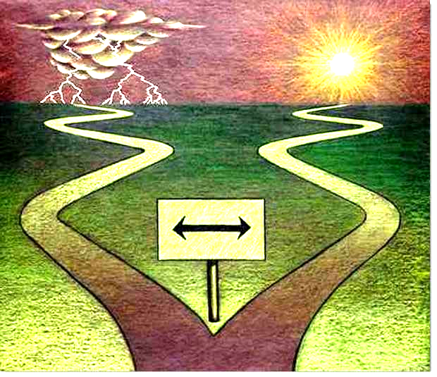  памятка для родителей и педагогов
Суицид – психологическое явление - акт самоубийства, совершаемый человеком в состоянии сильного душевного расстройства, либо под влиянием психического заболевания. Осознанный акт устранения себя из жизни, когда собственная жизнь как высшая ценность теряет смысл.  Суицид разделяют на различные типы:  1) Демонстративный суицид – это попытка самоубийства с расчётом на спасение, когда человек не имеет реального намерения расстаться с жизнью.  2) Аффективный суицид – действия совершённые под влиянием аффекта. В большинстве случаев это кратковременное состояние.  3) Истинный суицид – это уже обдуманное, намеренное, просчитанное действие. В таких случаях люди пытаются скрыться от всех, чтобы никто им не помешал.  Подростки совершают суицид по определённым причинам, они не делают это просто так. Если человек помышляет о самоубийстве, значит, он теряет смысл жизни, значит, он не видит выхода из своих проблем, такие люди уверены, что дальше будет только хуже и они не хотят страдать.  Основные причины подросткового суицида:  1. Сложная психологическая обстановка в семье - ссоры с родителями, скандалы родителей между собой, их развод, смерть родных.  2. Школьные проблемы (непризнание подростка его сверстниками, ссора с друзьями).  3. Сексуальные проблемы (измена, беременность девушки-подростка, сексуальные отклонения). | 4. Аддиктивное поведение, связанное с употреблением алкогольных и наркотических веществ (при таком поведении у подростков снижается способность контролировать своё импульсивное поведение).  5. Уход от проблем – наиболее распространённая причина. Совершая суицид, подростки пытаются убежать от проблем, которые они не могут решить, таким образом, убегают от ответственности или наказания за сделанный ими поступок.  6. Чувство вины. Если уход – это побег от наказания, то суицид из-за чувства вины – это наоборот самонаказание.  7. Привлечение внимания – не единичны случаи, когда попытка суицида является просто способом привлечения к себе внимания или крик о помощи.  8. Манипуляция – самоубийство, как способ не просто привлечь к себе внимание, но заставить кого-то (родителей, друзей, любимого человека, учителя) что-либо сделать.  9. Выражение любви – здесь подразумевается желание подростка выразить свои чувства, которые в данном возрасте у них очень сильные и верные. Поэтому разрыв отношений, по каким-либо причинам является сильнейшим ударом.  10. Месть – направлена на близких или окружающих людей. Подростки переполнены чувством обиды, пытаются отомстить своей смертью всем, кто им причинял или причиняет боль.  11. Одиночество – мучительное осознание человеком нехватки близких отношений с окружающими.  12. Стресс – также очень часто является причиной суицидального поведения. Его может вызвать любая из выше перечисленных проблем. То есть то, что вызывает у подростка очень сильные негативные чувства, с которыми ему тяжело бороться, так как он намного более уязвим, чем люди других возрастов. | Настораживающие признаки:  Ребёнок может сообщать о запланированном суициде разными способами  Словами:  - Разговоры, записи выражают одержимость смертью.  - Постоянные жалобы на то, что он плохой или «гнилой внутри».  - Вербальные намёки: «Лучше бы я умер!», «Не хочу больше быть для тебя проблемой», «Нет смысла», «Больше не увидимся».  Действиями:  - Отдаляется от друзей или семьи.  - Изменяется аппетит, сон или внешний вид.  - Внезапно падает успеваемость.  - Подросток все свои дела приводит в порядок, например, убирает любимые игрушки, приводит свою комнату в порядок, выбрасывает необходимые вещи.  - Действует в спешке, враждебен, раздражён или часто бывает в гневе.  Чувствами:  - Чувствует себя безнадёжным, виновным или смущённым.  - Не проявляет интереса к любимым занятиям и будущему вообще.  - Внезапно меняет настроение, например, пребывает в состоянии радости после периода депрессии.  Попытка самоубийства одноклассника, друга или кумира может дать импульс к совершению суицида Вашим ребёнком. Иногда попытки следуют одна за другой, когда один случай провоцирует другого человека, который уже находится на грани.  ПОМНИТЕ!  Ваше бездействие и равнодушие могут стоить ребёнку жизни!

